台北市立松山高中 110學年度第一學期 第二次期中考 高三社一班群 數學科試題
- 多重選擇題：共24分
(每題6分；錯一個選項得4分、錯二個選項得2分、錯三個選項以上或未作答不給分)
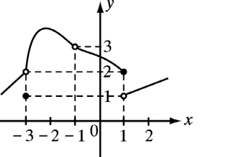
1. 設的函數圖形如右圖所示，試選出正確的選項。
(1)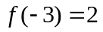 (2)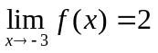
(3)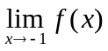不存在 (4)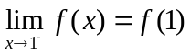
(5)在可微分
2. 已知實係數多項式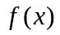滿足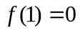，而且除了x＝1之外，的函數值恆正。
試選出正確的選項。
(1)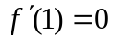
(2)沒有極大值
(3)在區間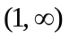遞增
(4)在區間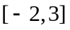一定有最大值和最小值
(5) 若直線L與的圖形交於兩點，則L不是的切線
3. 下列敘述何者正確？
(1) 若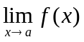存在，則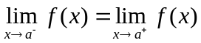
(2) 若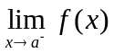存在且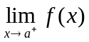存在，則存在
(3) 若f (x)和g (x)在均連續，則合成函數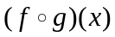在連續
(4) 若f (x)為一連續函數且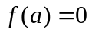，則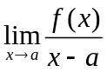存在
(5) 若f (x)在有定義且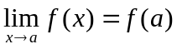，則f (x)在連續
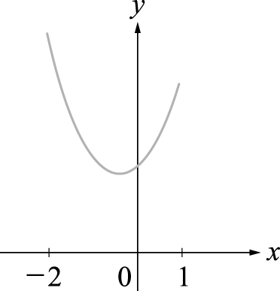
4. 已知三次實係數多項式函數 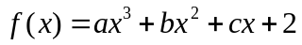
在－2 ≤ x ≤ 1 範圍內的圖形如右圖，試選出正確的選項。
(1) a＞0 (2) b＞0 (3) c＞0
(4) 方程式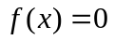有三個實根
(5) 圖形反曲點的 y 坐標為正
二、填充題：共60分 (每格6分)
1. 求下列各式之極限值：(若極限值不存在則填入不存在)
(1) 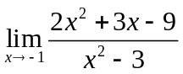＝ 。 (2) 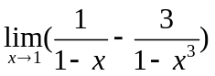＝ 。
2. 若函數滿足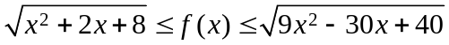，則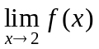＝ 。
3. 已知函數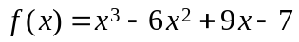，試求：
(1) 導函數＝ 。
(2) 過圖形上一點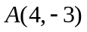的切線方程式為 。
(3) 的遞減區間為 。
(4) 的反曲點坐標為 。
(5) 圖形的兩條水平切線距離為 。
4. 已知位移函數的導函數為速度函數。道路工程爆破岩石時，某個岩石碎片被
垂直拋射至空中，若x秒後岩石離地高度為公尺，且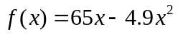，
則岩石在5秒後的瞬時速度為每秒 公尺。
5. 已知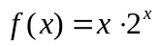為連續函數，若在正整數k與k＋1之間有一個實數c，滿足
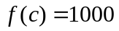，則 k ＝ 。
三、計算題：共16分 (請詳列過程，否則不予計分)
1. 已知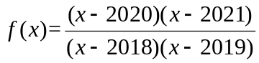，試利用導數的定義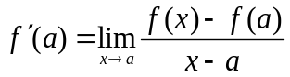，
求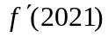之值。 ( 6分)
2. 工廠製造並銷售一款玩具，當每個玩具售價為x元時，銷售量為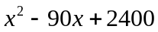個，
其中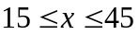。若以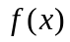表示售價x元時的總收入，試求：
(1) 函數。 ( 2分)
(2) 以邊際收入函數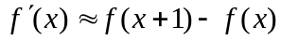來估算，售價31元比售價30元的總收入
增加或減少多少元？ ( 3分)
(3) 最大總收入及此時每個玩具的售價。 ( 5分)

台北市立松山高中 110學年度第一學期 第二次期中考 高三社一班群 數學科答案卷
班級 座號 姓名

一、多重選擇題：共24分
(每題6分；錯一個選項得4分、錯二個選項得2分、錯三個選項以上或未作答不給分)

1 |  | 2 |  | 3 |  | 4

二、填充題：共60分 (每格6分)

1.(1) | 1.(2) | 2 | 3.(1) | 3.(2)
3.(3) | 3.(4) | 3.(5) | 4 | 5

三、計算證明題：共16分 (請詳列過程，否則不予計分)

1. ( 6分 )
2. ( 2分；3分；5分 )
台北市立松山高中 110學年度第一學期 第二次期中考 高三社一班群 數學科答案卷
班級 座號 姓名

一、多重選擇題：共24分
(每題6分；錯一個選項得4分、錯二個選項得2分、錯三個選項以上或未作答不給分)

1 | 245 | 2 | 14 | 3 | 15 | 4 | 235

二、填充題：共60分 (每格6分)

1.(1) | 1.(2) | 2 | 3.(1) | 3.(2)
5 |  | 4 | 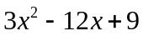 | 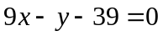
3.(3) | 3.(4) | 3.(5) | 4 | 5
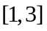 | 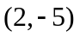 | 4 | 16 | 7

三、計算證明題：共16分 (請詳列過程，否則不予計分)

1. ( 6分 )
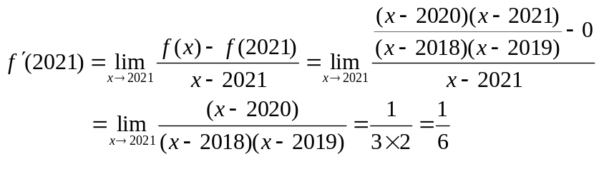
2. ( 2分；3分；5分 )

(1)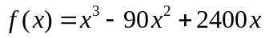
(2) 減少300元
(3) 最大總收入20000元
此時每個玩具售價20元

